издается с июня 2020 года  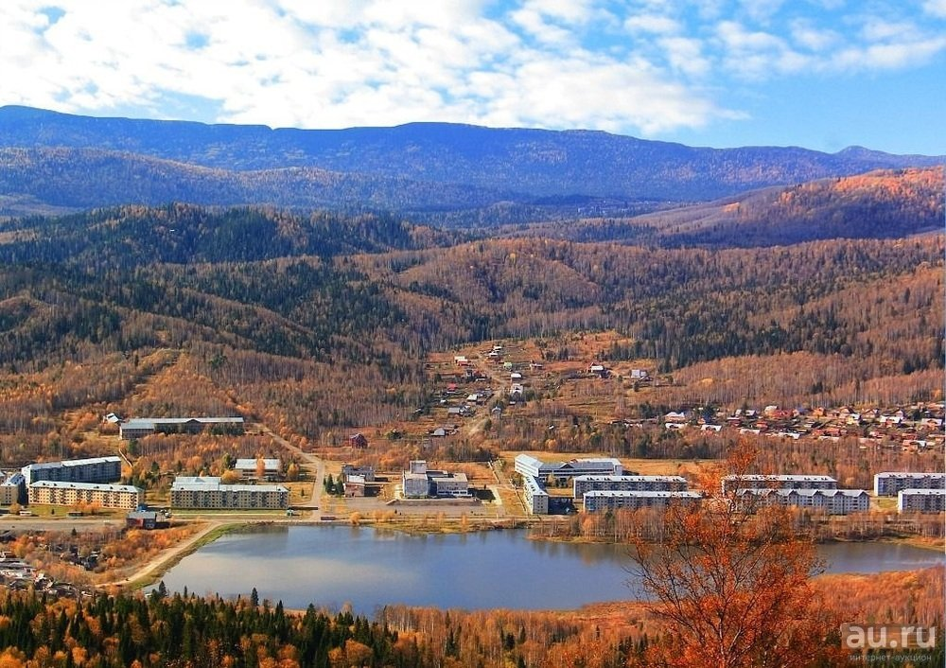  выходит 2 раза в месяц | Официальное издание органов местного самоуправления муниципального образования поселок Краснокаменск  КРАСНОКАМЕНСКИЙ  ВЕСТНИК  № 11 21.05.2024 года

Решением Председателя Краснокаменского поселкового Совета депутатов утверждено официальное издание муниципального образования поселок Краснокаменск «Краснокаменский вестник», для опубликования и обнародования нормативно-правовых документов, затрагивающих права, свободы и обязанности человека и гражданина, разработанными и принятыми администрацией поселка и Краснокаменским поселковым Советом депутатов. Периодичность выпуска газеты «Краснокаменский вестник» 2 раза в месяц тиражом в 50 экземпляров.

Газета «Краснокаменский вестник»  Учредитель Краснокаменский поселковый Совет депутатов  Тираж 50 экз. | Отпечатано в администрации МО поселок Краснокаменск Курагинского района Красноярского края .п. Краснокаменск, ул. Центральная. дом 7 тел. 6-64-12  Подписано в печать 21.05.2024  Отпечатано 21.05.2024

.


КРАСНОКАМЕНСКИЙ ПОСЕЛКОВЫЙ СОВЕТ ДЕПУТАТОВ КУРАГИНСКИЙ РАЙОН КРАСНОЯРСКИЙ КРАЙ
РЕШЕНИЕ
22.04.2024 п. Краснокаменск №59-166р
О внесении изменений и дополнений в Устав муниципального образования поселок Краснокаменск Курагинского района

В соответствии с Федеральным законом от 06.10.2003 № 131-ФЗ «Об общих принципах организации местного самоуправления в Российской Федерации», федеральным законом от 02.11.2023г. № 517-ФЗ о внесении изменений в Федеральный закон № 131-ФЗ «Об общих принципах организации местного самоуправления в Российской Федерации», в целях приведения Устава поселка Краснокаменск Курагинского района Красноярского края в соответствие с требованиями федерального и краевого законодательства руководствуясь статьями 7, 58 Устава муниципального образования поселок Краснокаменск Курагинского района Красноярского края, Краснокаменский поселковый Совет депутатов РЕШИЛ:
1. Внести в Устав поселка Краснокаменск Курагинского района Красноярского края следующие изменения:
1.1. в пункте 7 статьи 4 слова «устанавливающие правовой статус организаций» заменить словами «муниципальные нормативные правовые акты, устанавливающие правовой статус организаций», слова «официального опубликования (обнародования) в порядке, предусмотренном пунктами 8, 9 настоящей статьи» заменить словами «официального обнародования в порядке, предусмотренном пунктом 8 настоящей статьи».
1.2. в пункте 8 статьи 4 Устава слово «Опубликование» заменить словами «Официальное обнародование (официальное опубликование)», слова «… в газете «Тубинские вести…» заменить словами «… в газете «Краснокаменский вестник…».
1.3. в статье 7:
- в пункте 1:
подпункт 27 изложить в следующей редакции:
«27) организация и осуществление мероприятий по работе с детьми и молодежью, участие в реализации молодежной политики, разработка и реализация мер по обеспечению и защите прав и законных интересов молодежи, разработка и реализация муниципальных программ по основным направлениям реализации молодежной политики, организация и осуществление мониторинга реализации молодежной политики в поселении;»;
подпункт 34 изложить в следующей редакции:
«34) участие в соответствии с федеральным законом в выполнении комплексных кадастровых работ;»;
дополнить подпунктом 38 следующего содержания:
«38) осуществление выявления объектов накопленного вреда окружающей среде и организация ликвидации такого вреда применительно к территориям, расположенным в границах земельных участков, находящихся в собственности поселения.»;
1.4. в пункте 1 статьи 9 слово «законом» заменить словом «Законом»;
1.5. пункт 2 статьи 10 исключить;
1.6. в статье 12:
- пункт 2 изложить в следующей редакции:
«2. Полномочия главы поселения начинаются со дня его вступления в должность и прекращаются в день вступления в должность вновь избранного Главы поселения.»;
- пункт 3 исключить;
1.7. в подпункте 12 пункта 2 статьи 13 слова «или объединения поселка с городским округом» исключить;
1.8. пункт 2 статьи 15 изложить в следующей редакции:
«2. В случае временного отсутствия главы поселения (отпуск, болезнь, командировка) его полномочия исполняет заместитель главы поселка, а в случае его отсутствия – уполномоченный муниципальный служащий, определенный Советом депутатов.»;
1.9. в пункте 3 статьи 17 слова «устанавливающие правовой статус организаций» заменить словами «муниципальные нормативные правовые акты, устанавливающие правовой статус организаций», слово «(обнародование)» исключить;
1.10. в статье 17.2:
- в пункте 1 слова «шести лет» заменить словами «пяти лет»;
- в пункте 3 слова «шесть лет» заменить словами «пять лет», слова «четыре процента» заменить словами «пять процентов»;
1.11. пункт 6 статьи 18 изложить в следующей редакции:
«6. Депутаты осуществляют свои полномочия, как правило, на непостоянной основе. На постоянной основе по решению Совета может осуществлять свои полномочия 1 депутат.»;
1.12. в подпункте 6 пункта 1 статьи 19 слова «или объединения с городским округом» исключить;
1.13. пункт 3 статьи 20 после слов «настоящим Уставом» дополнить словом «, соответственно,»;
1.14. в статье 21:
- пункт 2 дополнить абзацем вторым следующего содержания:
«Вновь избранный Совет собирается на первое заседание в течение 20 дней со дня избрания Совета в правомочном составе.»;
- пункт 4 изложить в следующей редакции:
4. Заседание Совета признается правомочным при участии в нем не менее 2/3 от числа избранных депутатов Совета»;
1.15. в пункте 6 статьи 24 слова «устанавливающие правовой статус организаций» заменить словами «муниципальные нормативные правовые акты, устанавливающие правовой статус организаций», слово «(обнародование)» исключить;.
2. Настоящее решение подлежит государственной регистрации в Управлении Министерства юстиции Российской Федерации по Красноярскому краю.
3. Поручить главному специалисту по юридическому сопровождению деятельности администрации поселка Краснокаменск направить настоящее решение на государственную регистрацию в течение 15 дней со дня принятия решения.
4. Контроль за исполнением данного решения возложить на Главу поселка Краснокаменск.
5. Настоящее решение вступает в силу после государственной регистрации в установленном законом порядке и в день его официального опубликования (обнародования) в газете «Краснокаменский вестник

Председатель Совета депутатов С.В. Григорьев
Глава посёлка В.Б. Горбов
АДМИНИСТРАЦИЯ ПОСЁЛКА КРАСНОКАМЕНСК КУРАГИНСКИЙ РАЙОН КРАСНОЯРСКИЙ КРАЙ
ПОСТАНОВЛЕНИЕ
15.05.2024 п. Краснокаменск №30-п
Об отмене постановления администрации муниципального образования посёлок Краснокаменск Курагинского района Красноярского края
В целях приведения нормативных правовых актов администрации поселка Краснокаменск в соответствие с действующим законодательством Российской Федерации, руководствуясь Федеральным законом от 06.10.2003 №131-ФЗ «Об общих принципах организации местного самоуправления в Российской Федерации», Уставом муниципального образования поселок Краснокаменск Курагинского района ПОСТАНОВЛЯЮ:

- Признать утратившим силу следующее постановление администрации муниципального образования посёлок Краснокаменск Курагинского района Красноярского края:
-постановление №53-п от 20.09.2017 года «О внесении изменений в постановление администрации поселка Краснокаменск № 03-п от 21.03.2013 «Об определении границ, прилегающих к некоторым организациям и объектам территорий, на которых не допускается розничная продажа алкогольной продукции на территории МО посёлка Краснокаменск».
2. Контроль за исполнением настоящего постановления оставляю за собой.
3. Постановление вступает в силу в день, следующий за днем его официального опубликования в газете «Краснокаменский вестник»
Глава посёлка В.Б. Горбов
АДМИНИСТРАЦИЯ ПОСЁЛКА КРАСНОКАМЕНСК КУРАГИНСКИЙ РАЙОН КРАСНОЯРСКИЙ КРАЙ
ПОСТАНОВЛЕНИЕ
15.05.2024 п. Краснокаменск №31-п
О предварительном согласовании предоставления земельного участка Нефедьеву В.А.
В соответствии со статьями 1 1.10, 39.15 Земельного кодекса Российской Федерации, статьей 3.8 Федерального закона от 25.10.2001 № 137-Ф3 «О введение в действие Земельного кодекса Российской Федерации», Федеральным законом от 13.07.2015 № 218-ФЗ «О государственной Регистрации - недвижимости», Федеральным законом 0т 06.10.2003 №131 - Ф3 «Об общих принципах организации местного самоуправления в Российской Федерации», правилами землепользования и застройки поселка Краснокаменск Курагинского района Красноярского края в актуализированной редакции, утвержденным Решением Краснокаменского поселкового Совета депутатов от 28.12.2012года № 40-143р, на основании заявления от 17.04.2024 Нефедьева Валерия Анатольевича, акта осмотра жилого дома в целях предоставления земельного участка, находящегося в государственной или муниципальной собственности №1 от 26.04.2024, извещения о предоставлении земельного участка на сайтах krasnokamensk-r04.gosweb.gosuslugi.ru от 26.04.2024, в газете «Краснокаменский вестник» от 26.04.2024 и учитывая, что жилой дом, в котором проживает Нефедьев Валерий Анатольевич возведен до 14.05.1998 года, руководствуясь Уставом поселка Краснокаменск Курагинского района Красноярского края, ПОСТАНОВЛЯЮ:
- Предварительно согласовать предоставление в собственность бесплатно Нефедьеву Валерию Анатольевичу, СНИЛС 043-852-301-43, 09.04.1958 года рождения, место рождения п. Лужки Тасеевского р-она Красноярского края, паспорт 0402 732691, выдан 22.04.2003 Краснокаменским ПОМ Курагинского РОВД Красноярского края, код подразделения 242-002, зарегистрированной по адресу: Российская Федерация, Красноярский край, поселок Краснокаменск, улица Центральная, дом 23, квартира 85, земельный участок в кадастровом квартале 24:23:4401004, площадью 1930 кв.м., категория земель - земли населенных пунктов, расположенный по адресу: РФ, Красноярский край, Курагинский район, поселок Краснокаменск, улица Набережная, 20, территориальная зона - «СХ-1»- «Зона объектов сельскохозяйственного назначения», наименование вида разрешенного использования - для личного подсобного хозяйства (код 2.2).
- Утвердить схему расположения земельного участка на кадастровом плане территории, площадью 1930 кв.м., в кадастровом квартале 24:23:4401004. в территориальной зоне - «СХ-1»- «Зона объектов сельскохозяйственного назначения», с видом разрешенного использования - для личного подсобного хозяйства (код 2.2), из категории земель - земли населенных пунктов, по адресу: Российская Федерация, Красноярский край, Курагинский район поселок Краснокаменск, улица Набережная, 20 (приложение к настоящему постановлению).
- Нефедьеву Валерию Анатольевичу обеспечить проведение кадастровых работ по образованию земельного участка, указанного в пункте 1 настоящего постановления, в соответствии со схемой расположения земельного участка, согласно приложения.
- Наделить Нефедьева Валерия Анатольевича и администрацию поселка Краснокаменск Курагинского района Красноярского края правом подачи заявления об осуществлении государственного кадастрового учета объекта недвижимости, указанного в пункте 1 настоящего постановления, в Управление Федеральной службы государственной регистрации, кадастра и картографии по Красноярскому краю (Управление Росреестра) и в филиал ППК «Роскадастр» по Красноярскому краю.
5 Контроль за исполнением постановления оставляю за собой.
6. Постановление вступает в силу со дня подписания.
Глава посёлка В.Б. Горбов
С приложением можно ознакомится в администрации посёлка Краснокаменск либо на официальном сайтеhttps://krasnokamensk-r04.gosweb.gosuslugi.ru
АДМИНИСТРАЦИЯ ПОСЁЛКА КРАСНОКАМЕНСК КУРАГИНСКИЙ РАЙОН КРАСНОЯРСКИЙ КРАЙ
ПОСТАНОВЛЕНИЕ
16.05.2024 п. Краснокаменск №32-п
О внесении дополнений в Постановление № 58-п от 18.09.2014 года «Об утверждении административного регламента предоставления муниципальной услуги «Выдача разрешений на строительство, разрешений на ввод объектов в эксплуатацию при осуществлении строительства, реконструкции, капитального ремонта объектов капитального строительства»
В соответствии с Федеральным законом от 25.12.2023 № 627-ФЗ о внесении изменений в статью 51 Градостроительного Кодекса Российской Федерации в части перечня документов, предоставляемых для выдачи разрешения на строительство, руководствуясь ст. 7 Устава муниципального образования поселок Краснокаменск Курагинского района Красноярского края, ПОСТАНОВЛЯЮ:
1. Внести в Постановление администрации поселка Краснокаменск от 18.09.2014г. № 58-п «Об утверждении административного регламента предоставления муниципальной услуги «Выдача разрешения на строительство, разрешений на ввод объектов в эксплуатацию при осуществлении строительства, реконструкции, капитального ремонта объектов капитального строительства» следующие дополнения:
1.1. Пункт 2.7.1 дополнить подпунктом 11) следующего содержания:
11) копия договора о комплексном развитии территории в случае, если строительство, реконструкцию объектов капитального строительства планируется осуществлять в границах территории, в отношении которой принято решение о комплексном развитии территории, а в случае, если реализация решения о комплексном развитии территории осуществляется без заключения договора, - копия решения о комплексном развитии территории. При этом в случае строительства, реконструкции объектов капитального строительства в границах территории, подлежащей комплексному развитию, с привлечением средств бюджета бюджетной системы Российской Федерации предоставление копий таких договора о комплексном развитии территории и (или) решения не требуется.".

2. Контроль за исполнением постановления оставляю за собой.

3. Постановление вступает в силу в день, следующий за днем его официального опубликования в газете «Краснокаменский вестник» и на официальном сайте Администрации поселка Краснокаменск в сети Интернет.

Глава посёлка В.Б. Горбов
АДМИНИСТРАЦИЯ ПОСЁЛКА КРАСНОКАМЕНСК КУРАГИНСКИЙ РАЙОН КРАСНОЯРСКИЙ КРАЙ
ПОСТАНОВЛЕНИЕ
20.05.2024 п. Краснокаменск №33-п
Об отмене постановления Администрации поселка Краснокаменск от 14.12.2015г. № 30-п «О порядке ведения похозяйственной книги».

В целях приведения нормативно-правовых актов муниципального образования поселок Краснокаменск, на основании Протеста Прокуратуры Курагинского района от 15.05.2024г. руководствуясь Уставом муниципального образования поселка Краснокаменск, Курагинского района Красноярского края ПОСТАНОВЛЯЮ:

1. Признать утратившим силу постановление Администрации поселка Краснокаменск от 14.12.2015г. № 105-п «О порядке ведения похозяйственной книги»
2. Контроль за исполнением настоящего постановления оставляю за собой.
3. Постановление вступает в силу со дня, следующего за днем его опубликования в газете «Краснокаменский вестник».
Глава посёлка В.Б. Горбов

ПЧ-232 ИНФОРМИРУЕТ
Итоги майских праздников.
С 9 по 12 мая на территории Красноярского края потушен 171 пожар, погибли 3 человека, спасены 2.
Зарегистрировано 87 палов сухой растительности на общей площади свыше 856 га. Особый противопожарный режим действует в 44 муниципальных образованиях края – то есть в части центральных и в южных районах. Он запрещает любые работы с применением открытого огня, в том числе выжигание травы.
По каждому случаю проводится административное расследование, устанавливается виновник произошедшего. Гражданину грозит штраф минимум 10 тысяч рублей, предупреждения не применяются.
В настоящее время наблюдается значительное ухудшение лесопожарной обстановки на территории региона. С начала пожароопасного сезона уже зарегистрирован 41 лесной пожар и 216 пожаров сухой растительности, что почти в два раза превышает показатели прошлого года.
Напоминаем, что нарушителям грозит административная ответственность
– по статье 20.4 КоАП РФ «Нарушение требований пожарной безопасности», которая предусматривает наказание в виде штрафа суммой от 5 до 15 тысяч рублей;
– по статье 8.32 КоАП РФ «Нарушение правил пожарной безопасности в лесах», которая предусматривает наказание в виде штрафа от 15 до 30 тысяч рублей;
– по статье 5.1 Закона Красноярского края «Об административных правонарушениях» – «Нарушение правил благоустройства городов и других населенных пунктов» предусматривает наказание в виде штрафа от 500 рублей до 20 тысяч рублей.
Нарушителям также грозит уголовная ответственность , предусмотренная ст. 261 УК РФ «Уничтожение или повреждение лесных насаждений в результате неосторожного обращения с огнем». Санкция данной статьи предполагает максимальное наказание до 10 лет лишения свободы.

Как жарить шашлыки во время особого противопожарного режима
Особый противопожарный режим действует в Красноярске и еще в 42 территориях края.
Он запрещает посещение лесов и разведение костров, а также сжигание травы и мусора на всех видах земельных участков. При этом разрешается приготовление пищи на огне с соблюдением ряда требований:
- Это должно происходить в безветренную погоду на расстоянии не менее 5 метров до зданий и сооружений.
- Зона очистки вокруг мангала или жаровни должна составлять минимум 2 метра
- Необходимо использовать емкость из несгораемых материалов.
- Готовить пищу на огне разрешается только в границах населенного пункта либо садового или дачного общества.
- Жарить шашлыки в лесу или на берегу водоема вне населенного пункта категорически запрещено.
- Нельзя жарить шашлык на балконах, крышах, чердаках жилых домов, около гаражей, а также на террасах и верандах частного дома.
Нарушителей требований особого противопожарного режима привлекут к ответственности.
Штрафы для граждан составляют от 10 до 20 тысяч рублей, для должностных лиц – от 30 до 60 тысяч, для юридических – от 400 тысяч до 800 тысяч. Предупреждения не применяются.
Помимо административной ответственности в случае возникновения пожара нарушителям может грозить уголовное наказание (статья 219 УК РФ). Если во время пожара причинен тяжкий вред здоровью человека, то это влечет за собой лишение свободы на срок до трех лет. За гибель человека суд может назначить до пяти лет тюрьмы, а если погибло двое и больше людей — до семи лет.

Неосторожность при курении — причина пожара и гибели людей!
Пожар в квартире на третьем этаже 5-этажного жилого дома пгт. Шушенское произошел 5 мая в обеденное время.
По предварительным данным, пожар в общежитии во втором микрорайоне произошел из-за неосторожного обращения с источниками огня при курении. Огонь охватил комнату на третьем этаже, где 44-летняя женщина распивала спиртные напитки в компании трех гостей.
Хозяйка комнаты погибла при пожаре вместе со своей 46-летней знакомой, их тела с ожогами и признаками отравления угарным газом обнаружили спасатели. Еще двух человек — мужчину и женщину — пожарные смогли вытащить из огня. Всего во время пожара в общежитии огнеборцам удалось спасти 10 человек, в том числе 5 детей.
На месте трагедии работали 10 единиц техники и 26 человек личного состава, возгорание ликвидировали на площади 135 квадратных метров.
Неосторожность или небрежность при курении — одна из наиболее распространенных причин пожаров в жилых домах. Чтобы не допускать пожара в жилом секторе, необходимо соблюдать правила пожарной безопасности при курении.
Чтобы предотвратить пожары по причине неосторожного обращения с огнём:
— не курите в постели или сидя в кресле, тем более, если выпили спиртное — в таком положении очень легко заснуть. А если вовремя не потушить сигарету, от нее может загореться одежда или мебель;
— не бросайте в урны с бумагами и другими горючими отходами даже потушенные сигареты — они могут загореться. Перед тем как выбросить сигаретные окурки, смочите их водой;
— не используйте в качестве пепельницы бумажные кульки, коробки от спичек или сигарет;
— не курите в гараже — близость автомобиля и легковоспламеняющихся жидкостей могут спровоцировать пожар;
— установите дома автономный пожарный извещатель. Регулярно проверяйте его работу, нажимая на кнопку для тестирования;
— необходимо следить за тем, чтобы спички или сигареты не попадали в руки маленьким детям.
Неосторожно обращаясь с огнем, вы подвергаете большой опасности свое жилище и имущество, рискуете собственной жизнью.
Помните: пожар не возникает сам по себе. Как правило, его причина — людская халатность и беспечность в обращении с огнем.
При обнаружении возгорания незамедлительно сообщайте об этом в пожарно-спасательную службу «01» или «101» и службу спасения по телефону «112».
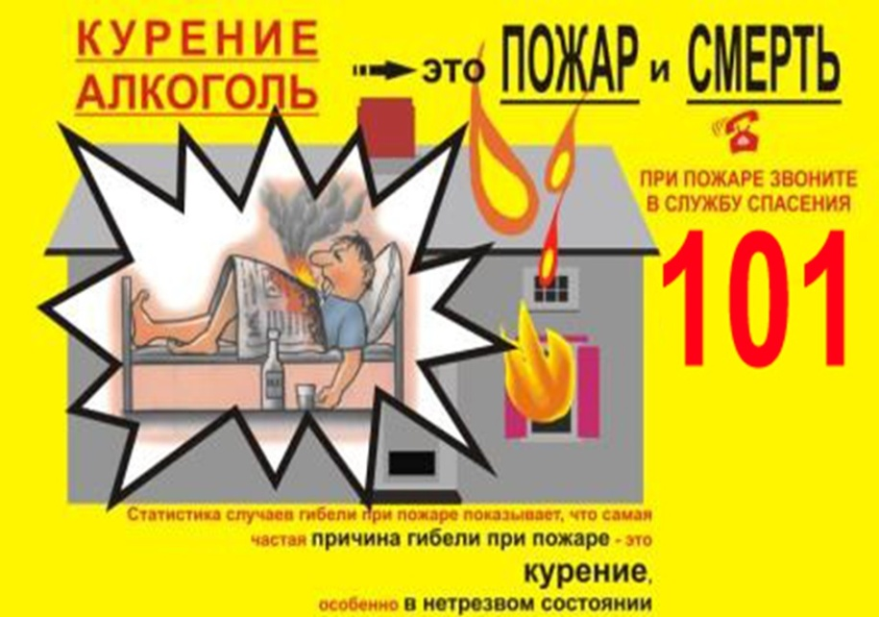

Памятка населению при особом противопожарном режиме
Уважаемые граждане и владельцы земельных участков!
В целях защиты населенных пунктов и социальной инфраструктуры от природных пожаров, информируем вас о необходимости соблюдении Правил противопожарного режима в Российской Федерации, утвержденных постановлением Правительства Российской Федерации от 16 сентября 2020 г. № 1479.
В период действия особого противопожарного режима запрещено:
- использование открытого огня;
- сжигание мусора, сухой травянистой растительности, стерни, соломы, порубочных и пожнивных остатков;
- разведение костров;
- проведение пожароопасных работ на землях лесного фонда, землях сельскохозяйственного назначения, землях населенных пунктов, землях промышленности, энергетики, транспорта, связи, радиовещания, телевидения, и землях иного специального назначения;
- стоянка и ночлег туристических групп вне специально отведенных мест.
Весна и лето — пожароопасный сезон. Каждый год повторяется ситуация горения сухой прошлогодней травы, оттаявшего бытового мусора, что в свою очередь может привести и приводит к возгоранию насаждений лесных полос, выгоранию травяной растительности на больших площадях.

Чтобы не допустить возникновения пожара необходимо знать и соблюдать элементарные Правила пожарной безопасности в период пожароопасного сезона (в период устойчивой сухой, жаркой и ветреной погоды):
- своевременно очищайте приусадебный участок и прилегающую к нему территорию от горючих отходов, мусора, опавших листьев и сухой травянистой растительности;
- не выжигайте сухую травянистую растительность на земельных участках, непосредственно прилегающих к зданиям, сооружениям, жилым домам, хозяйственным постройкам; не разводите костров вблизи зданий и строений;
- не выжигайте стерню, пожнивные остатки, сухую травянистую растительность, на землях сельскохозяйственного назначения и землях запаса; не разводите костров на полях;
- обустраивайте противопожарные разрывы между постройками и приусадебными участками путем выкоса травы и вспашки;
- не загромождайте дороги, проезды и подъезды к зданиям, сооружениям, открытым складам, водоисточникам, используемым для целей пожаротушения, они должны быть всегда свободными для проезда пожарной техники;
- не оставляйте емкости с легковоспламеняющимися и горючими жидкостями, горючими газами на территориях, прилегающих к жилым домам;
- не устраивайте свалки горючих отходов на территории поселения;
- не используйте противопожарные расстояния между зданиями, строениями и сооружениями под складирование материалов, оборудования и тары, для стоянки транспорта и строительства (установки) зданий и сооружений;
- соблюдайте меры предосторожности при эксплуатации электрических сетей, электробытовых, обогревательных приборов, печей в жилых домах и банях; соблюдайте меры предосторожности при проведении работ с легковоспламеняющимися и горючими жидкостями, другими опасными в пожарном отношении веществами, материалами и оборудованием, а также при пользовании открытым огнем; не допускайте шалости детей с огнем.
Родители должны рассказать детям об опасности, которую таят игра с огнём, спички, зажжённые факелы. Дети без присмотра взрослых часто самовольно разводят костры вблизи зданий, строений, около сельскохозяйственных массивов, и, увлекшись игрой, могут забыть затушить костёр, что приводит к большой беде.
При обнаружении пожара или признаков горения (задымление, запах гари, повышение температуры воздуха и т.д.) примите посильные меры по эвакуации людей и тушению пожара и незамедлительно сообщите об этом по телефонам вызова экстренных служб по телефону
«01», «101», «112»
Лица, виновные в нарушении правил пожарной безопасности, в зависимости от характера нарушений и их последствий, несут дисциплинарную, административную или уголовную ответственность!
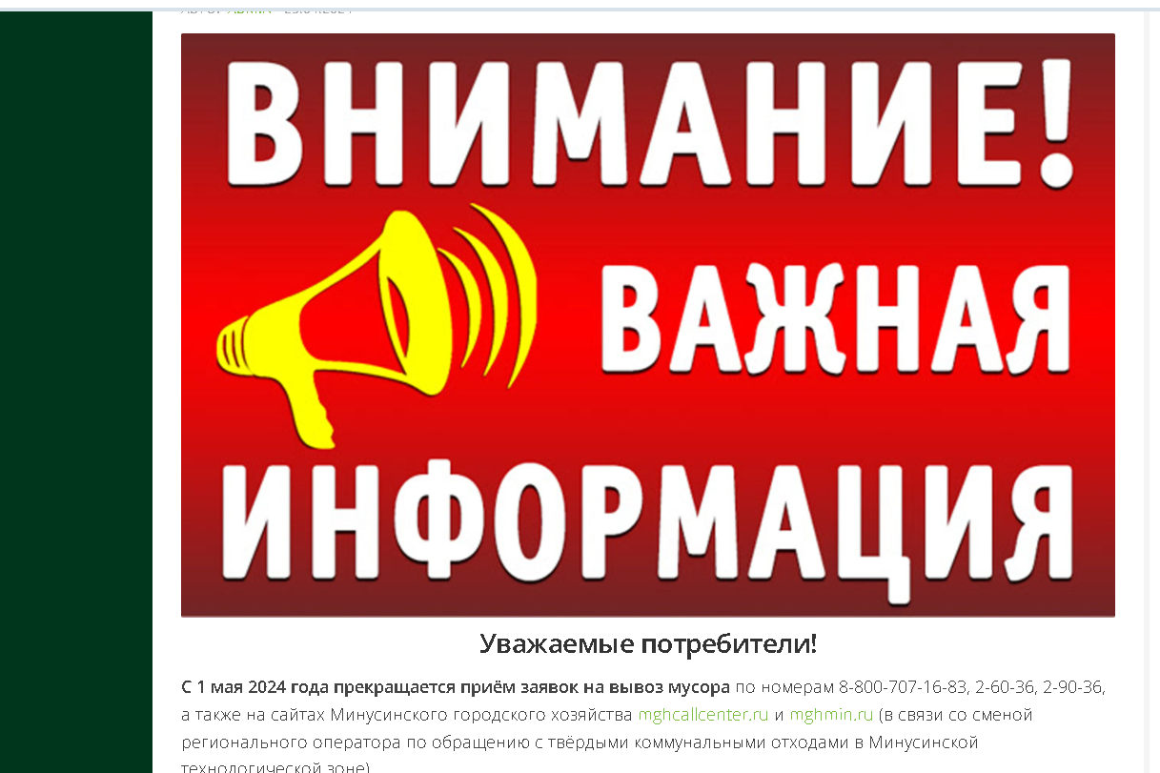

Памятка пожарной безопасности для детей
С начала года на пожарах в России уже погибли 153 ребенка.
Основные правила пожарной безопасности:
- Не устраивайте игр с огнём вблизи строений, в сараях, на чердаках, в подвалах.
- Не играйте со спичками, следите, чтобы со спичками не шалили ваши товарищи, маленькие дети.
- Не нагревайте незнакомые предметы, упаковки из-под порошков и красок, аэрозольные упаковки.
- Не растапливайте печи, не включайте газовые плитки.
- Не играйте с электронагревательными приборами — от них, включенных в сеть и оставленных без присмотра, может произойти пожар.
Если пожар всё-таки произошёл, необходимо сделать следующее:
- Немедленно вызовите пожарных по телефону 101 или 112, не забудьте назвать свою фамилию и точный адрес пожара, позовите на помощь взрослых.
- Срочно покиньте задымлённое помещение.
- Если помещение сильно задымлено, намочите платок или полотенце водой и дышите через него, пригнитесь к полу и двигайтесь по направлению к выходу вдоль стены.
- Как бы вы ни были напуганы, никогда не прячьтесь в укромные места.
- Сразу сообщать взрослым о пожаре и позвать на помощь;
- Не открывать окно и дверь. От притока воздуха огонь разгорается еще больше;
Помните, что пожар легче предупредить, чем потушить.

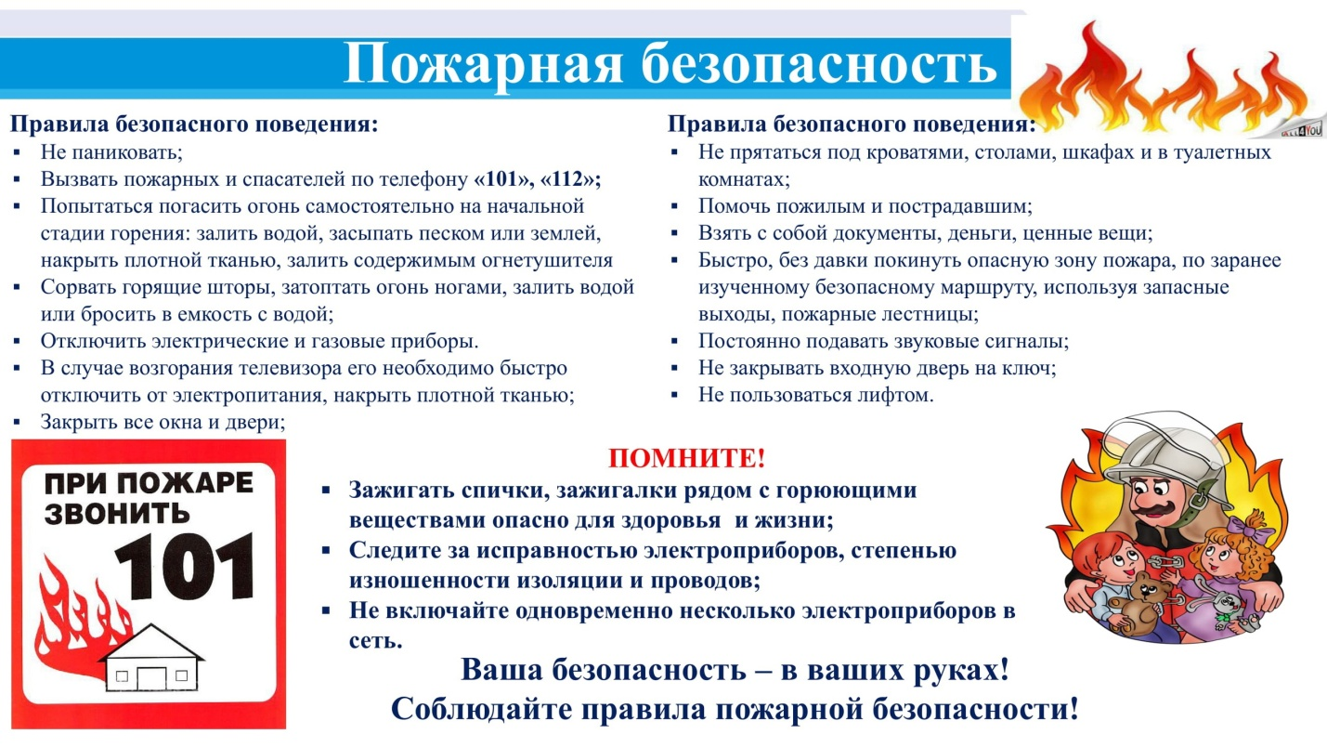
СОДЕРЖАНИЕ ЭВАКУАЦИОННЫХ ПУТЕЙ
При эксплуатации эвакуационных путей и выходов в жилых зданиях должно обеспечиваться соблюдение проектных решений и требований нормативных документов по пожарной безопасности.
При эксплуатации эвакуационных путей в жилых домах, эвакуационных и аварийных выходов ЗАПРЕЩАЕТСЯ:
- устраивать пороги на путях эвакуации (за исключением порогов в дверных проемах), раздвижные и подъемно-опускные двери и ворота, вращающиеся двери и турникеты, а также другие устройства, препятствующие свободной эвакуации людей;
- загромождать эвакуационные пути и выходы (в том числе проходы, коридоры, тамбуры, галереи, лифтовые холлы, лестничные площадки, марши лестниц, двери, эвакуационные люки) различными материалами, изделиями, оборудованием, мусором и другими предметами, а также блокировать двери эвакуационных выходов;
- устраивать в тамбурах выходов (за исключением квартир) сушилки и вешалки для одежды, гардеробы, а также хранить (в том числе временно) инвентарь и материалы;
- устраивать в лестничных клетках и поэтажных коридорах кладовые и другие подсобные помещения, а также хранить под лестничными маршами и на лестничных площадках вещи, мебель и другие горючие материалы
Исходя из содержания ч. 1 ст. 161 Жилищного кодекса РФ, Правил содержания общего имущества в многоквартирном доме, утв. Постановлением Правительства РФ от 13 августа 2006 г. № 491, ст. 38 Закона № 69-ФЗ, осуществляемое управляющей организацией по договору с собственниками, отвечающими за нарушение требований пожарной безопасности, управление МКД должно обеспечивать безопасные условия проживания граждан, надлежащее содержание общего имущества. Подпункт "е" п. 11 Правил № 491 предусматривает в деятельности по содержанию общего имущества принятие мер пожарной безопасности в соответствии с законодательством РФ о пожарной безопасности. Обязанность обеспечивать исполнение требований, связанных с использованием общего имущества в МКД, лежит на управляющих компаниях и на самих жильцах. Последние должны соблюдать нормы Правил, а УК – предпринимать необходимые меры по содержанию наружных пожарных лестниц, наружных открытых лестниц, предназначенных для эвакуации людей при пожаре.
Однако если УК не могут сами повлиять на жильцов, и меры предупреждения о необходимости убрать коляски, велосипеды, самокаты, санки и другие личные вещи с лестничных клеток и общих коридоров не имеют успеха, то УК вправе обратиться в орган государственного пожарного надзора, который применит меры государственного принуждения. Инспектор согласует соответствующую проверку с органами прокуратуры, или если это касается гражданина – без согласования с органами прокуратуры может возбудить дело об административном правонарушении, рассмотреть его и применить меры административного воздействия к правонарушителю. Помимо этого, УК имеют право на обращение в суд с иском об устранении нарушений прав собственников помещений МКД, что опосредовано их обязанностями по содержанию общедомового имущества с учетом прав и интересов всех собственников помещений в МКД. Наличие у УК правомочий на обращение в суд с иском об устранении нарушений прав собственников помещений в МКД подтверждено Определением Верховного Суда Российской Федерации от 13 мая 2015 г. № 306-ЭС14-6558 и Определением ВС РФ от 17 июля 2020 г. № 305- ЭС19-20516(5).

КоАП РФ Статья 20.4. Нарушение требований пожарной безопасности
1. Нарушение требований пожарной безопасности, за исключением случаев, предусмотренных статьями 8.32 и 11.16 настоящего Кодекса и частями 6, 6.1 и 7 настоящей статьи, -
влечет предупреждение или наложение административного штрафа на граждан в размере от пяти тысяч до пятнадцати тысяч рублей; на должностных лиц - от двадцати тысяч до тридцати тысяч рублей; на лиц, осуществляющих предпринимательскую деятельность без образования юридического лица, - от сорока тысяч до шестидесяти тысяч рублей; на юридических лиц - от трехсот тысяч до четырехсот тысяч рублей.
2. Те же действия, совершенные в условиях особого противопожарного режима, -
влекут наложение административного штрафа на граждан в размере от десяти тысяч до двадцати тысяч рублей; на должностных лиц - от тридцати тысяч до шестидесяти тысяч рублей; на лиц, осуществляющих предпринимательскую деятельность без образования юридического лица, - от шестидесяти тысяч до восьмидесяти тысяч рублей; на юридических лиц - от четырехсот тысяч до восьмисот тысяч рублей.

